109 年食農教育推廣計畫
徵案簡章

主辦單位：行政院農業委員會 執行單位：財團法人中國生產力中心
目 錄
第一章 計畫目的及研提原則...................................................................1 第一節 計畫目的...................................................................................................... 1 第二節 申請單位及補助原則.................................................................................. 1 第三節 提案規劃說明.............................................................................................. 2 第二章 計畫研提及審查作業...................................................................7 第一節 研提方式...................................................................................................... 7 第二節 研提及審查流程.......................................................................................... 8 第三章 計畫執行與管考作業.................................................................12 第一節 計畫執行注意事項.................................................................................... 12 第二節 申請撥款及相關規定................................................................................ 13 第三節 計畫管考作業............................................................................................ 13

附件一 本計畫相關網路資源...................................................................15 附件二 各生命期之健康飲食需求資料...................................................17 附件三 109 年食農教育推廣計畫徵案說明會議程 ...............................18 附件四 農村再生基金計畫管理系統之填寫注意事項及範例 ..............19 附件五 會計科目與補助經費編列標準說明 ..........................................25 附件六 109 年食農教育推廣計畫報名資料 ...........................................27 附件七 109 年食農教育推廣計畫(一般型-學校組)附件資料 ...............28 附件八 109 年食農教育推廣計畫(一般型-社會組)附件資料 ...............30 附件九 提案函文範本...............................................................................33 附件十 109 年食農教育推廣計畫申請文件自我檢核表 .......................34
第一章 計畫目的及研提原則

第一節 計畫目的

行政院農業委員會（以下簡稱農委會）為協助國民培養良好飲食習慣 以增進健康，從瞭解食物來源、飲食文化、在地農產業特色及環境生態之 循環關係，認知到個人與糧食產消、健康飲食及環境永續互生互利的重要 性，進而改變行為模式，支持在地農產業發展，促進食農系統的良性循環， 特辦理 109 年食農教育推廣計畫（以下簡稱本計畫）。為實踐第 6 次全國農 業會議結論中「結合學校教師及推廣教育人力，提供多元食農教育教材」， 協助我國食農教育推廣人員的增能及優化教材教學，本計畫鼓勵多元團體 依其在地資源及人文風土，發展各生命期適用之教材，將食農教育深入家 庭、學校及社區，幫助國民實踐健康生活。

第二節 申請單位及補助原則 一、 申請單位：
(一)第一類：各級學校。

(二)第二類：公益性社團法人、財團法人、農民團體（含產銷班、合作 社、農漁會等）及社區，須政府核准設立登記且具統一編號的單位。

(三)第三類：農業相關企業。依公司法設立之民營公司，營業項目須與 農林漁牧及其相關製品有關。

二、 申請類型及補助款上限：擇一組別申請，每一申請單位只能申請一 組。

申請類型 |  | 一般型 |  |  | 創新型
 | 學校組 |  |  | 社會組
申請單位 | 第一類(高中職 以下之各級學 校) |  | 第一類(大專校 院)、第二類、第 三類 |  | 第一類、第二類、 第三類
提案說明 | 詳第 4 頁 |  |  | 詳第 5 頁 | 詳第 6 頁
補助款上限 |  | 15 萬元 |  |  | 50 萬元

三、 計畫補助原則：
(一)政府核准設立登記之公益性社團法人、財團法人、農民團體等受補 助單位之內部組織人員、員工或會員均不得自補助款中支領工資。

(二)第一類申請單位必要時得不編列配合款；第二類及第三類申請單位
須編列總經費的百分之三十為配合款（即補助款 ÷ 總經費 ≤ 𝟎. 𝟕）。
(三)於計畫核定執行期間參與本計畫工作坊或相關研習活動，差旅費用
得由本計畫支應。各級學校教職員如參與前述活動，根據「公立中 小學兼任及代課教師鐘點費支給基準表」附則第二點，課務排代費 用不得向中央政府申請補助。

四、 受補助單位應配合事項： 申請單位於繳交完整之提案文件、通過審查、經農委會核定後成
為受補助單位，始得執行本計畫，並應配合農委會辦理下列事項：

(一)自計畫核定後至 109 年 12 月 20 日前辦理完成，按時填報計畫執行 進度。

(二)計畫成果效益追蹤。

(三)配合出席期中簡報、撰寫結案報告、實地查核計畫進度與品質輔導 等。

(四)參與農委會相關工作坊、成果發表會及其他政策宣導活動。

(五)基於食農教育推廣目的，農委會得要求辦理或協助經驗分享及研習 等相關工作。

第三節 提案規劃說明

一、 食農教育推廣架構
為協助國民瞭解我國食農教育的內涵，農委會委託國立臺灣師範 大學人類發展與家庭學系林如萍教授開發「食農教育概念架構」(圖 1)， 以食農素養（Food and Agricultural Literacy）為基礎，延伸出「農業生 產與環境-與環境共好」、「飲食健康與消費-自發實行健康飲食生活」、
「飲食生活與文化-人際互動與傳承」的指引，期能引導申請單位增進
大眾對於在地農業、農產品及食品產製儲銷過程循環的理解及關心；
並以終身學習及全民食農教育之理念，增進推廣對象理解均衡飲食生 活之重要性，同時以消費行動支持國產農產品，促進地產地消；以及 協助地方或各族群特色飲食生活文化之紀錄、保存及傳承等。

本計畫將透過工作坊、實地查核及案例分享等方式，協助受補助 單位優化教材設計與執行方法，提升相關人員量能及累積教學資源。 另提供本計畫相關網路資源(第 15 頁附件一)供參考，以利計畫撰寫。

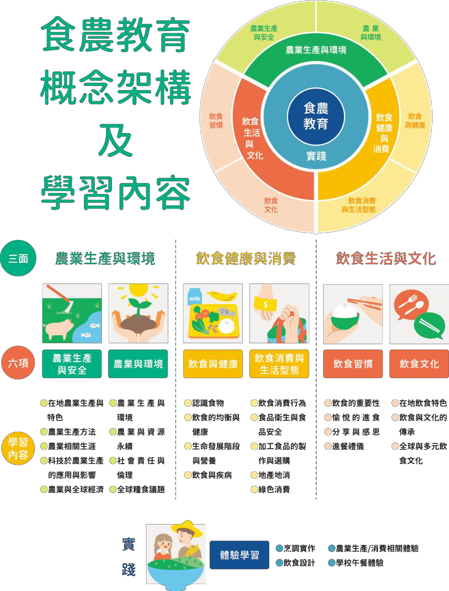

圖 1 食農教育概念架構及學習內容

資料來源：林如萍，食農教育之推展策略（一）：學校教育實施之概念架構分析，106
年度國立臺灣師範大學產學合作計畫研究報告，頁 28。
二、 提案說明(一般型-學校組)
申請單位請依據第 2-3 頁之食農教育概念架構及學習內容研提本 計畫，說明如下：
(一)重點說明：
1. 教學主題：由食農教育概念架構中之「三面」，至少選擇二個面
項（農業生產與環境為必選） ，及就其「學習內容」發展教學設 計。所連結之農產品，請以各地方特色作物為主，選擇一種品項 聚焦發展教學內容。
2. 體驗活動：提出與課程教學相關之體驗學習活動，可於校內或校 外進行， 至少一場次。體驗活動之規劃與執行，請結合在地社區 組織及人士（如：農友/農場、農漁會、財團法人、學（協）會、 志工團體等），以期透過結合在地資源，提升食農教育成效。
(二)重要工作項目：
1. 共同備課：召集推動食農教育相關教師/人員共同備課或辦理相 關研習（校內外相關教師/人員皆可為共同備課成員）至少 6 小
時 ，以建立持續性的教師社群，提升食農教育之教學與執行能 力。
2. 編寫教案、設計教材及進行教學：須編寫一套 8 節課以上 之食農 教育教案並實際教學，教案內容須符合前述相關規定。
3. 辦理體驗學習活動：須辦理至少 1 場次與教學內容相關之校外體 驗學習活動，每場次至少 20 人。可依地區特性結合農、林、漁、 牧之生產、加工、銷售等環節的實作或觀摩行程（如：學校午餐 食材之供應農場及加工廠等）。為促使食農教育從學校出發，同 時推廣至家庭及社區，各體驗學習活動可視辦理目的邀請學生家 長、全校師生及地方相關產業人士等參與。
三、 提案說明(一般型-社會組)
申請單位請依據第 2-3 頁之食農教育概念架構及學習內容研提本 計畫，說明如下：
(一)重點說明：
1. 教學主題：由食農教育概念架構中之「三面」， 至少選擇二個面
項（農業生產與環境為必選） ，及就其「學習內容」設計教材及 規劃教學。所連結之農產品，請以各地方特色作物為主，選擇一
種品項 聚焦發展教學內容。
2. 設計教材與實際教學：申請單位所設計之教材，須規劃如何實際 教學，如以體驗學習活動或課程的方式操作。
(二)重要工作項目：
1. 辦理籌備會議：邀集相關人員辦理籌備會議（如工作會議、教材 編輯會議、共同備課或內部訓練等） 至少 6 小時，討論及規劃教 材內容、教學方式及活動辦理。本計畫鼓勵申請單位集結在地多 元專家及組織（如農友/農場、農漁會、學（協）會等教育、農 業、衛生及社會福利、營養、環保、文化相關法人及志工團體） 互相交流形成合作網絡，期能活絡地方食農系統。
2. 設計教材及規劃教學：依學習者之年齡層（參考第 17 頁附件二 各生命期之健康飲食需求資料），結合教學主題，設計具在地特 色及適合所選學習者年齡層之教材及規劃教學內容 至少 1 套 。
3. 辦理體驗學習活動或課程：須運用前述教材及教學規劃，辦理 至 少 2 場次相同之體驗學習活動或課程，每場次至少 20 人。可依 地區特性結合農、林、漁、牧之生產、加工、銷售等環節的實作 或觀摩行程（如校園午餐食材之供應農場及加工廠等）。為促進 食農教育推廣至家庭、學校及社區，各活動可視教學目的邀請親 子、地區學校師生及相關產業人士等參與。
四、 提案說明(創新型)
(一)重點說明： 為推動食農教育，改善糧食消費、減少糧食浪費及有效利用
農業資源，強化飲食與農業之連結，促進全民參與及支持農業發 展，提高社會大眾對於國產農產品、在地飲食文化的認知與認同。 此外，為促進食農教育多元推動，凡農業生產與環境、飲食健康 與消費、飲食生活與文化等主題，並符合發展在地農業及飲食特 色，具創新性、策略性及示範性之推廣模式，均可提案。
(二)重要工作項目： 依提案規劃自行填列重要工作項目。
第二章 計畫研提及審查作業

第一節 研提方式

為協助申請單位瞭解計畫目的及執行重點，農委會特辦理徵案說明會， 會中將說明食農教育的內涵及推廣策略、在地資源融入教學內容、經驗分 享，以及其他後續輔導及相關配合事宜，建議申請單位派員參加，詳細議 程及報名資訊請見第 18 頁附件三。

申請單位須繳交以下文件及檔案，並於 109 年 3 月 10 日（星期二）前
以郵戳為憑，函送至財團法人中國生產力中心 ，信封請註明「申請 109 年 食農教育推廣計畫」，始完成研提程序。

一、 至系統登錄計畫內容：

(一)申請單位須至「農村再生基金計畫管理系統」（以下簡稱農再系統） 登錄計畫內容，網址：http://rrfp.swcb.gov.tw/，可參考第 19-24 頁 附件四之填寫範例。經費請依據第 25-26 頁附件五「會計科目與補 助經費編列標準說明」編列。農再系統所須之附加檔案：

1. 請填寫並上傳第 27 頁附件六「計畫報名資料」。

2. 一般型計畫請填寫第 28-29 頁附件七「(一般型-學校組)附件資 料」、或第 30-32 頁附件八「(一般型-社會組)附件資料」，創新型 計畫可參考填寫或附加相關計畫內容作為附件。

3. 相關證明文件電子檔（如以下第(二)點之說明）。

(二)相關證明文件：

1. 第二類申請單位請檢附：主管機關登記或設立證明文件影本。
2. 第三類申請單位請檢附：
(1) 公司登記證明文件影本1。
(2) 財政部國稅局出具之最近 1 個月無違章欠稅證明影本。

1「公司登記證明文件」：登記機關核准公司登記之核准函、或公司登記表、或列印「商工登記公示資料查詢服 務」網站 https://findbiz.nat.gov.tw/fts/query/QueryBar/queryInit.do 之「公司基本資料」，均屬之。
(3) 民間團體向行政院農業委員會所屬機關申請補助說明書2

二、 繳交紙本文件：
(一)農再系統填寫完畢後下載並列印整份研提計畫書（含附加檔案）一 式 2 份。

(二)提案函文一式 1 份（格式可參考第 33 頁附件九）。

(三)申請文件自我檢核表(第 34 頁附件十)。 三、 繳交電子檔：
以下資料請上傳至雲端，並於第 27 頁附件六【計畫報名資料/一、 基本資料/提案文件之電子檔連結】提供下載連結網址。

(一)農再系統整份研提計畫書（含附加檔案）之 PDF 檔。 (二)第 27 頁附件六「計畫報名資料」之 word 檔。 (三)提案函文之掃描檔。
(四)提案說明影片 3 分鐘：
1. 說明推廣食農教育的理念及經驗，約 1 分鐘。
2. 說明教材內容、教學規劃，以及預計如何辦理體驗學習活動或課 程教學，約 2 分鐘。
3. 影片格式應為 avi、mov、wmv、mp4、mpg 等。 第二節 研提及審查流程
一、 資格審查 申請單位若有提案文件未檢附，應於接獲財團法人中國生產力中
心電話或 e-mail 通知後 3 個工作天內補正，逾期未補正資料者，不予 審查。

二、 審查會議
為確認各提案內容之完整性及可行性，本階段得視需要邀請 2 至 5

2「民間團體向行政院農業委員會所屬機關申請補助說明書」下載點：http://bit.ly/2Um8UYU。
位產官學專家學者協助審查。審查會議將由審查委員依據本計畫之審
查項目評分，提案內容平均分數達 70 分以上，並經出席委員過半數同 意者為審查通過。審查項目及評分基準、評分等第及補助款上限、研 提及審查流程如第 10 頁表 1、表 2、第 11 頁圖 3 所示，提案內容如有 以下情事，將不予補助：

(一)提案內容之創作及資料引用如有剽竊、侵犯他人著作權，以及違反 學術倫理等事項。

(二)互為合作關係之二個以上申請單位，依各自單位名義申請本計畫， 提案內容之間的相似度超過百分之五十者。

(三)互為合作關係之二個以上申請單位，以同一套提案內容申請不同補 助型計畫者。

三、 審查結果通知與計畫書修改 計畫內容審查結束，由審查會議提出建議補助計畫項目、經費額
度及建議事項，農委會函覆申請單位審查結果，申請單位應於收到財
團法人中國生產力中心計畫修正通知後，於期限內修正計畫補助項目、 經費及建議事項等，由財團法人中國生產力協助將修正計畫提送農委 會，並於接獲農委會計畫核定公文後，得開始辦理本計畫。農委會保 留最終核駁計畫之權利，並得視實際需要，調整計畫補助金額或撥款 進度，申請單位不得異議。
表 1 審查項目及評分基準

審查項目 | 說明 | 配分
計畫完整性 | 1. 依據本計畫食農教育概念架構（三面六項）設計教材及規劃教學內 容，且富教育性與在地特色。  2. 提案內容具體可行、創新性、策略性及示範性。  3. 相關人員的工作配置適切，風險評估之完整性及因應對策。  4. 提案內容之創作及資料引用遵守智慧財產權。 | 20%
教學設計 | 1. 課程設計與執行之內容廣度及深度。  2. 體驗活動之內容廣度及深度。  3. 課程及體驗活動教具、教材(學習單)之正確性及完整性。 | 20%
計畫執行能力 | 1. 單位辦理相關工作之經驗及成果。  2. 預期成果、成效或產業關聯效益及關鍵績效指標之訂定是否合理。 | 20%
推廣效益 | 1. 參與課程或體驗活動之人數。  2. 計畫執行是否有推廣至單位內(校內)其他成員、外部人員(家長/它 校老師等)、社區民眾。 | 20%
外部資源連結 | 1. 規劃的活動/課程內容、講師或活動場域連結或與在地農業及其它  資源合作。  2. 體驗活動具多元性(如:生產、銷售或加工等不同屬性)。  3. 計畫中建立之運作模式，具有持續自主辦理的可能性。 | 10%
經費編列 | 1. 經費配置合理，算式條列說明是否清晰。  2. 自行編列相關配合款，擴大計畫辦理效益。 | 10%

表 2 評分等第及補助款上限

審查平均分數 | 90 分以上 | 89～80 分 | 79～70 分 | 69 分以下
評分等第 | A | B | C | D
一般型  補助金額上限 | 15 萬元 | 12 萬元 | 10 萬元 | 不予補助
創新型  補助金額上限 | 50 萬元 | 40 萬元 | 30 萬元 | 不予補助

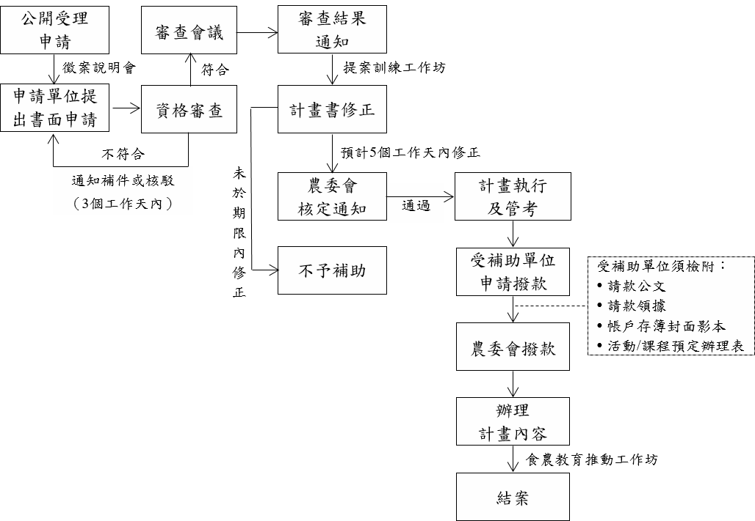
圖 2 研提及審查流程
第三章 計畫執行與管考作業

本計畫之補助經費編列及執行應確實依據「行政院農業委員會主管計畫經 費處理手冊」、「行政院農業委員會主管計畫補助基準規定」與「行政院農業委 員會農業發展及農業管理計畫研提與管理手冊」等規定執行計畫。

第一節 計畫執行注意事項 計畫執行期間，農委會得隨時派員實地查核計畫進度與品質。受補
助單位如有下列情形之一者，農委會得取消補助資格，並得要求受補助
單位繳回補助款項：
一、 受補助單位所創作之教材及相關內容如有剽竊、侵犯他人著作權，以 及違反學術倫理等事項，農委會將取消對該受補助單位的補助，所衍 生之法律責任由受補助單位及共同作者自行負責。本計畫所認定之著 作權人為各受補助單位，各受補助單位與共同作者之間的著作權歸屬， 請自行協議；如有爭議，農委會將不受理相關之爭端解決。
二、 計畫實際執行進度落後預期情節重大，經查證無誤，受補助單位針對 落後之事由，無法提出非可歸責於受補助單位之說明者。
三、 推動成效不佳且執行內容與原核定計畫不符。 四、 計畫品質重大違失。
五、 無正當理由規避、妨礙或拒絕接受查核，或依規定應配合辦理者，經 通知限期改善而屆期未補正。
六、 無正當理由停止執行。
七、 未依補助款用途支用，而有虛報、浮報之情事。
八、 因糾紛或其他事由而有訴訟、致使法院或行政執行處有強制執行命令 之情事。
九、 刻意規避提撥計畫衍生收益規定，經查證屬實。
十、 未依規定進行結案手續填報會計系統及繳交結案報告應附資料。 十一、其它違反本補助計畫精神之行為，經農委會認定應取消補助資格
者。
第二節 申請撥款及相關規定

一、 請款流程： (一)受補助單位應依農委會核定之計畫核定函規定申請撥付。 (二)各單位收到農委會核定公文後，函送請款公文、請款收據、帳戶存
簿封面影本 ，以及活動/課程預定辦理表，即可申請撥款。

二、 憑證處理：
受補助單位於本計畫產生之原始支出憑證均應依「政府支出憑證處理 要點」之規定辦理，並隨同記帳憑證裝訂成冊，妥慎保管。事實上不 能粘貼裝訂成冊之文件，或應另行歸檔之文書無法隨記帳憑證裝訂保 管者，應於記帳憑證上註明其保管處所及檔案編號，以便查閱。有正、 副本者，應分別加註正、副本字樣以資識別。原始支出憑證請自行妥 善保存（10 年），以供必要時備查。

第三節 計畫管考作業 一、 計畫管考
(一)受補助單位應以計畫所提之內容執行，並作滾動式改善與調整，於
結案時繳交調整後之內容。於此，計畫執行期間，本計畫得安排輔 導員隨時訪視或輔導受補助單位執行之活動或課程，協助優化教材 及相關教學內容，瞭解活動或課程之執行成效。

(二)受補助單位須配合填報農再系統、撰寫期中、結案報告。

(三)受補助單位收到計畫款項次月起，應於每月十日前至農委會網站 https://www.coa.gov.tw【路徑：首頁/主題網站/計畫經費網路作業系 統】填寫及上傳預算執行情形，並列印計畫預算執行情形明細表備 查。

(四)受補助單位須配合農委會各項追蹤作業，參與本計畫相關之成效追 蹤及管考。

二、 風險管理：
(一)規劃活動或課程之實施場域時，應先行評估相關事項之安全性，如
場域空間是否足夠容納活動或課程人數、是否具相關設立證明、急 救設備及應變措施、活動所需設備及用品（如農耕器具、烹飪器材 等）、妥善說明行前安全須知等。

(二)活動或課程期間須為執行及參與人員辦理至少 100 萬/人天之旅遊 平安險或 200 萬/人公共意外責任險。

(三)活動或課程期間若有租賃車輛，車齡須為 5 年以下，年份較新之車 輛為原則。

三、計畫結案：
(一)受補助單位應於 109 年 12 月 20 日（星期日）前結清帳目，並至農 委會網站 https://www.coa.gov.tw【路徑：主題網站/計畫經費網路作 業系統】，登打及列印結束會計報告及配合款實支數明細表，有賸 餘款者須持繳款單經指定通路直接繳入農委會專戶。
(二) 結束會計 報 告 及 配 合 款 實 支 數 明 細 表 第 一 聯 與 第 二 聯 用印後儘速
函送農委會，經審核通過後結案。逾期繳交者，農委會將酌減下年 度補助經費。
(三)受補助單位於計畫結束後至 109 年 12 月 20 日（星期日）前完成結 案報告（電子檔光碟乙片），並將計畫結案相關資料函送至農委會。 (四)結案報告所須項目如下：（一律為電子檔形式，如 word 檔、PDF
檔或掃描檔）
1. 執行成果效益分析（可摘錄自農再系統）。
2. 檢討與建議：
(1) 執行成果：含課程表、簽到表、原始照片（至少 10 張）等。
(2) 食農教育教材及教學內容。
3. 食農教育體驗學習活動或課程執行成果報告。

本計畫相關網路資源
附件一

網站名稱 | 網址
行政院農業委員會 食農教育教學資源平台 | https://fae.coa.gov.tw/index.php
行政院農業委員會 農業知識入口網－農業主題館 | https://kmweb.coa.gov.tw/theme_list.php?theme  =subject_list_view
行政院農業委員會 農業知識入口網－農漁生產地圖 | https://kmweb.coa.gov.tw/theme_list.php?theme  =production_map
行政院農業委員會農糧署 農產品產地產期查詢 | https://www.afa.gov.tw/cht/index.php?code=list  &ids=1103
行政院農業委員會農糧署 學校午餐三章一 Q 專區 | https://4b1q.coa.gov.tw/
行政院農業委員會農糧署 民生消費資訊 | https://www.afa.gov.tw/cht/index.php?code=list  &ids=295
行政院農業委員會農糧署 食米食農教育 | http://www.riceeducation.com.tw/fr/index
行政院農業委員會漁業署 食魚文化推廣 | https://www.fa.gov.tw/cht/FishCuiturePromotio  n/index.aspx
行政院農業委員會漁業署 漁業廣播電臺 農漁諺語 | https://www.frs.gov.tw/web/showpage/project_0  3.asp?page=1
行政院食品安全辦公室 食品安全資訊網 | https://www.ey.gov.tw/ofs/
衛生福利部國民健康署 我的餐盤 | https://www.hpa.gov.tw/Pages/Detail.aspx?node id=1622&pid=9514&fbclid=IwAR0xUtQnNwK  81gRSW867fyg-XMMoJK3xwjDB5EA7BVW  9w8tGcAoeQqk5JVs
衛生福利部國民健康署 國民飲食指標 | https://www.hpa.gov.tw/Pages/Detail.aspx?node  id=485&pid=8384
衛生福利部國民健康署 | https://health99.hpa.gov.tw/default.aspx

網站名稱 | 網址
健康九九網站
衛生福利部國民健康署 均衡飲食 | https://www.hpa.gov.tw/Pages/List.aspx?nodeid  =36
衛生福利部國民健康署 每日飲食指南手冊 | https://www.hpa.gov.tw/Pages/EBook.aspx?nod  eid=1208
中華民國交通部觀光局 臺灣飲食文化 | https://www.taiwan.net.tw/m1.aspx?sNo=00205  46

各生命期之健康飲食需求資料
附件二

可思考各生命期中，健康飲食生活與農業環境相關聯的部分，以規劃教學
內容並設計在地適用性教材，幫助消費者及在地居民維護身體健康，重視食物 來源的安全性及綠色消費，期能促進農業及食物產消循環系統的永續運作。有 關個別生命期或年齡分層所需之健康策略，各國甚至各地區會依其人民的健康 及生活型態提出建議，可參考衛生福利部相關資料來規劃食農教育教學對象所 需內容。

行政院衛生福利部國民健康署，各生命期之營養手冊資料來源：

https://goo.gl/hyXoLi
（頁籤：衛福部國健署官網首頁/健康主題/健康生活/均衡飲食/相關出版品）

其中各生命期營養除了有幼兒期、學童期、青春期、成年期、老年期等 手冊或單張外，另有男士、女士、嬰兒、孕期、更年期、素食者的營養 建議，以及國民飲食指標等，有興趣者可自行下載參考。其它健康營養 及飲食相關資訊如：
衛福部國健署官網：https://www.hpa.gov.tw/
（頁籤：健康主題/健康學習資源/健康監測與統計）

109 年食農教育推廣計畫徵案說明會議程
附件三

一、目的及報名

為協助 109 年食農教育推廣計畫之申請單位瞭解計畫目的及執行重點，農 委會將於北區、中區、南區辦理徵案說明會，會中將說明食農教育的推廣策略、 概念架構及內涵、案例分享，以及其他後續相關配合事宜，建議申請單位派員 參加。

二、場次資訊

(一)請於 109 年 2 月 3 日(星期一)前完成網路報名(場地座位有限，額滿即截止 報名)：http://tinyurl.com/yjkenpkk。

(二)暫定議程表：

時間 | 議程 | 內容 | 主講人
09：30  10：00 | 報到
10：00  10：10 | 計畫說明 | 計畫目的說明 | 行政院農業委員會
10：10  11：30 | 食農教育概念架構及 案例分享 | ➢ 食農教育概念架構介紹  ➢ 計畫推動成果案例分享 | 國立臺灣師範大學  人類發展與家庭學系 林如萍教授
11：30  12：00 | 食農教育亮點示例 | 食農教育辦理經驗分享 | 2 名本計畫歷年  執行單位
12：00  13：00 | 中場休息
13：00  14：30 | 徵選原則說明與 QA | ➢ 申請計畫及流程說明  ➢ 審查原則說明  ➢ 計畫書撰寫原則說明 | 財團法人 中國生產力中心
*本計畫保留變更說明會日期、地點及議程內容之權限。
*本計畫說明會之部分錄影將上傳農委會食農教育教學資源平臺網站
https://fae.coa.gov.tw/index.php，以利各界瞭解本計畫申請須知。

農村再生基金計畫管理系統之填寫注意事項及範例

一、注意事項：
附件四

(一)申請單位應於農再系統 http://rrfp.swcb.gov.tw/上填寫計畫資料。農再系統
所須之附加檔案，請填寫並上傳第 27 頁附件六「計畫報名資料」及相關
證明文件電子檔（詳見第 7-8 頁之說明） 。

(二) 本填寫範例為一般型計畫填寫範例，創新型計畫之重要工作項目、預定進
度及可量化效益依提案需求另行填寫，也可參考本範例欄位填寫相關內 容。

(三)經費部分請參考第 25-26 頁附件五「會計科目與補助經費編列標準說明」 之規定編列，未詳列之經費運用相關規定請參考行政院農業委員會主管計 畫經費處理手冊、行政院農業委員會主管計畫補助基準、行政院農業委員 會 109 年農業發展及農業管理計畫研提與管理手冊等。

(四)各會計科目一律依 4 捨 5 入原則，於個別科目內細項進位至新臺幣百元， 科目則總計進位至新臺幣千元。

(五)各單位以本計畫補助款所設計、產製之教材，其相關費用（如印製費等） 應依本計畫內活動或課程之參加人數估算合理數量編列經費，所產製或印 製之教材僅限於本計畫之相關活動或課程使用。
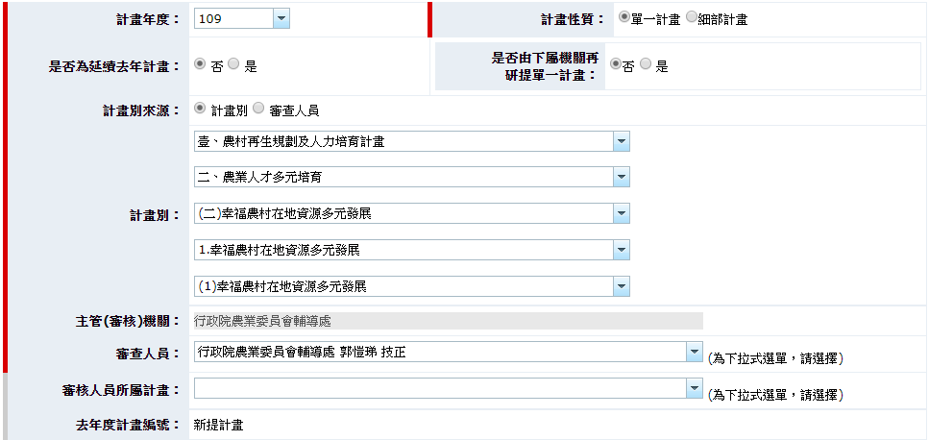
二、填寫範例：農再系統之填寫可參考以下範例（灰字部分）

(計畫研提請選擇：單一及細部計畫)

一、計畫名稱及經費
(一)中文名稱：109 年食農教育推廣計畫-申請單位全銜

(二)計畫經費：農委會 150 千元；配合款： 70 千元，合計 220 千元 二、計畫性質及編號

三、提送機關
(一)機關名稱：（申請單位全銜） (二)計畫主持人： (三)計畫總聯絡人：（請只填一人）
姓名： 職稱：
電話： 傳真： 電子信箱：

四、計畫執行機關、執行人及計畫主辦人

計畫執行機關 | 執行人 | 執行人職稱 | 計畫主辦人 | 計畫主辦人職稱 | 電話
 | （註 1） |  | （註 2）

註 1：執行人須為計畫執行機關之登記負責人。註 2：計畫主辦人為執行機關之聯絡窗口。

五、執行期限
全程計畫：自 109 年 4 月 1 日至 109 年 12 月 20 日止 本年度計畫：自 109 年 4 月 1 日至 109 年 12 月 20 日止

六、計畫內容
(一)已完成之重要計畫成果摘要：

(二)擬解決問題：
請條列說明貴單位發展食農教育的背景、經驗及欲解決的問題。

(三)計畫目標：
請條列說明貴單位執行本計畫預計達成之目標。

(四)實施方法與步驟： 請條列說明貴單位共同備課/召開籌備會議、編寫教案/規劃相關教學內容、設計教 材及辦理體驗學習活動/課程等工作項目之設計/規劃理念，以及流程與執行方式等。 內容請呼應農再系統之「可量化效益」及第 27 頁附件六「計畫報名資料」。例：
1. 籌備會議：教材編撰會議將邀集社發協會、在地農會家政班及農友、衛生所等 討論教材結構、內容之正確性及教法，預計隔周辦理 1 小時，共辦理 6 小時。
2. 教材設計與規劃教學：可摘要說明附件七的單元教學活動設計或附件八的「教 學規劃及教材設計構想」。
3. 體驗學習活動或課程：請分場次簡介預計之合作單位、團體或專家，辦理場域， 活動內容等資訊。

(五)重要工作項目：
重要工作項目 | 工 作 數 量 |  |  |  | 預算金額  （千元） |  | 實施 地點 | 備註
重要工作項目 | 單位 | 全程計畫目 標 109 年 4  月至 12 月 | 至 108 年度 止累計成果 | 本年度預 定目標 | 農委會 經費 | 其他配 合經費 | 實施 地點 | 備註
共同備課/辦理籌備會議 | 小時 | 6 |  | 6 | 10 | 10
編寫教案/規劃教學內容 | 節數 | 8 |  | 8 | 10 | 0
設計教材 | 套 | 1 |  | 1 | 40 | 30
辦理體驗學習課程 | 節數 | 8 |  | 8 | 40 | 15
辦理體驗學習活動 | 場次 | 1 |  | 1 | 50 | 15
（可自行增列）

*「實施地點」請填寫活動辦理之場域名稱。
*創新型計畫請依提案規劃說明自行增減列。

(六)預定進度：

重要工作項目 | 工作 比重  ％ | 預定 進度 | 108 年度 |  |  |  | 備註
重要工作項目 | 工作 比重  ％ | 預定 進度 | 1-3 月 | 4-6 月 | 7-9 月 | 10-12 月
共同備課/ 辦理籌備 會議 | 20 | 工作量 或內容 |  | 內容企劃 | 活動辦理 | 成果報告
共同備課/ 辦理籌備 會議 | 20 | 累計 百分比 |  | 10 | 50 | 100
編寫教案/ 規劃教學 內容 | 20 | 工作量 或內容 |  | 內容企劃 | 教案編撰 | 成果報告
編寫教案/ 規劃教學 內容 | 20 | 累計  百分比 |  | 10 | 50 | 100
設計教材 | 30 | 工作量  或內容 |  | 內容企劃 | 教材製作 | 成果報告
設計教材 | 30 | 累計 百分比 |  | 10 | 50 | 100
辦理體驗學習課程 | 20 | 工作量  或內容 |  | 課程規劃 | 辦理課程 | 成果報告
辦理體驗學習課程 | 20 | 累計 百分比 |  | 10 | 50 | 100
辦理體驗學習活動 | 10 | 工作量 或內容 |  | 活動規劃 | 辦理活動 | 成果報告
辦理體驗學習活動 | 10 | 累計 百分比 |  | 10 | 50 | 100
累計總進度 | 百分比 |  |  | 10 | 50 | 100
* 若有不足可自行增列填寫。
* 此「預定進度」之重要工作項目應與前頁「(五)重要工作項目」一致。
*創新型計畫請依提案規劃說明自行增減列。

(七)預期效益：
1. 可量化效益

指標項目 | 單位 | 預期成果
指標項目 | 單位 | 本年度
共同備課/參與籌備會議 | 人次 | 36
編寫教案/規劃教學內容 | 節 | 8
設計教材 | 套 | 1

參與體驗學習課程 | 人次 | 50
參與體驗學習活動 | 人次 | 50
* 請依「指標項目」及「單位」填寫本年度預期成果，不需增列項目。
* 創新型計畫請依提案規劃說明自行增減列。

2. 其他政策效益或不可量化效益
請條列說明其他政策效益或不可量化效益。

七、計畫經費分類 單位：千元

經費類別 | 經常門 | 資本門 | 合計
補助費 | 150 | 0 | 150

八、預算細目

(三)預算分配明細表 單位：千元
預算科 預算
農委會 地方政府 其它

合計 說明
目代號 科目
經常門 資本門 小計
配合款
配合款
20-00 業務費 150 0 150 0 70 220
21-10 租金 40 0 40 0 0 40 詳如下表

23-00
按日按件 計資酬金

60.4 0 60.4
0 20(貴單位 全銜 20)

80.4 詳如下表
25-00 物品 30 0 30 0 0 30 詳如下表

26-10 雜支 14.6 0 14.6

28-10 國內旅費 5 0 5
0 40(貴單位 全銜 40)
0 10(貴單位 全銜 10)

54.6

15
詳如下表 詳如下表
合計 150 0 150 0 70 220

預算明細表補充說明（範例） 單位：千元

預算科  目代號 | 預算科目 | 農委會 |  |  | 配合款 | 合計 | 說明
預算科  目代號 | 預算科目 | 經常門 | 資本門 | 小計 | 配合款 | 合計 | 說明
21-10 | 租金 | 40 | 0 | 40 | 0 | 40 | 說明如下
1. 車輛租金 10,000 元*4 台=40,000 元(補助款)
單位：千元

預算科  目代號 | 預算科目 | 農委會 |  |  | 配合款 | 合計 | 說明
預算科  目代號 | 預算科目 | 經常門 | 資本門 | 小計 | 配合款 | 合計 | 說明
23-00 | 按日按件  計資酬金 | 60.4 | 0 | 60.4 | 20 | 80.4 | 說明如下
1. 外聘講師 2,000 元*4 人*6 節= 48,000 元(補助款)
2. 現場協助教學並授課人員 400 元*5 人*4 節=8,000 元(補助款)
3. 按時計酬 158 元*1 人*28 小時=4,424 元(以 4,400 元計) (補助款)
4. 專家學者出席費 2,500 元*8 人=20,000 元(配合款)

單位：千元

預算科  目代號 | 預算科目 | 農委會 |  |  | 配合款 | 合計 | 說明
預算科  目代號 | 預算科目 | 經常門 | 資本門 | 小計 | 配合款 | 合計 | 說明
25-00 | 物品 | 30 | 0 | 30 | 0 | 30 | 說明如下
1. 體驗活動材料費(包含食材、器具及相關耗材等)250 元*100 人次=25,000 元(補助款)
2. 烹飪用具(包含打蛋器、刮板、擀麵棍、方盤等)1,000 元*5 套=5,000 元(補助款)

單位：千元

預算科  目代號 | 預算科目 | 農委會 |  |  | 配合款 | 合計 | 說明
預算科  目代號 | 預算科目 | 經常門 | 資本門 | 小計 | 配合款 | 合計 | 說明
26-10 | 雜支 | 14.6 | 0 | 14.6 | 40 | 54.6 | 說明如下
1. 便當 80 元*4 場*20 人=6,400 元(補助款)
2. 講義手冊 50 元*5 場*20 人=5,000 元(補助款)
3. 學童體驗保險費 10 元*60 人=600 元(補助款)
4. 雜項用品(包含活動場地布置、文具紙張、印刷、郵資、水電等)5,600 元(其中補助款 2,600
元，配合款 3,000 元)
5. 學校行政管理費 37,000 元(配合款)
單位：千元

算科  目代號 | 預算科目 | 農委會 |  |  | 配合款 | 合計 | 說明
算科  目代號 | 預算科目 | 經常門 | 資本門 | 小計 | 配合款 | 合計 | 說明
28-10 | 國內旅費 | 5 | 0 | 5 | 10 | 15 | 說明如下

1. 國內旅費 1,000 元*15 人=15,000 元(其中補助款 5,000 元，配合款 10,000 元)

會計科目與補助經費編列標準說明
附件五

科目名稱與代號 |  | 編列標準說明
20-00  業務費 | 21-10  租金 | 1. 教室或活動場地租金以日為單位；使用自己單位場地不得編列租 金。  2. 場地租金未達50人每天以11,760元為限；50人以上未達100人，每天 以16,400元為限；100人以上，每天以24,560元為限。（應儘量減少  租金支出）  3. 編列補助款車輛租金每日每車租金以10,000元為限。
20-00  業務費 | 23-00 按日按件 計資酬金 | 1. 農委會相關人員除實際擔任授課講座，得依內聘講座標準支領鐘點  費外，不得由計畫支領任何酬勞。  2. 外聘專家2,000元/節以下編列、內聘1,000元/節以下編列。（授課時  間每節為 50分 鐘 ； 連 續上 課 2節者為 90分鐘。未滿者講座鐘點費應  減半支給 ）  3. 現場協助教學並實際授課人員：400元/節。  4. 臨時工資：專科畢及以下1,266元、大學畢1,304元、碩士畢1,403元/  日。  5. 按時計酬者，每小時基本工資為158元，請依據勞動部公布之基本 工資規定辦理。  6. 雇主應提撥之健保補充保費請編列於此科目下，請依據衛生福利部 中央健康保險署規定辦理。  7. 出席費：以每次會議2,500元為上限。（其他相關規定請見中央政府 各機關學校出席費及稿費支給要點）  8. 稿費： (1)撰稿：680元至1,020元/每千字。 (2)圖片使用：270元至1,080元/每張。圖片版權：2,700元至8,110元。 (3)設計完稿：海報5,405元至20,280元/每張；宣傳摺頁1,080元至  3,240元/每頁，或4,060元至13,510元/每件。  （其他相關規定請見中央政府各機關學校出席費及稿費支給要 點；受補助單位內人員不得支領稿費） (4)審查費：中文200元/每千字或810元/每件；圖片、海報、宣 傳摺頁等由各機關學校本於權責自行衡酌辦理，不訂定基準。
20-00  業務費 | 25-00  物品 | 1. 凡實施計畫所需使用年限未達兩年或單價未達1萬元之消耗或非消  耗品購置費用屬之，應以採購執行計畫所需之物品為限，避免一般 事務性之支出，如照相機、印表機、計算機等。  2. 不得編列油料。

科目名稱與代號 |  | 編列標準說明
3. 影印機、傳真機、印表機等相關耗材請編列於此科目下。
4. 一次性材料及活動相關費用。（應儘量減少一次性體驗耗材，如食
材、包材 等。）
 | 26-10  雜支 | 1. 便當：每人每餐80元。  2. 講義手冊不得超過150元/本。  3. 場地清潔費/維護費：最高編列3,000元/場。（不得與租金同時編列）  4. 保險費用應編列補助款。  5. 凡除前所列舉者以外其他事務費用，應以與實施計畫有直接關係者 為限，如印刷、文具紙張、一般圖書雜誌、會議餐點、郵電等。應 以與實施計畫有直接關係者為限，額度以不超過計畫預算10％為原 則，如確有需要超過10％，應詳列預算明細，但不得超過20%。另 不得編列宣導品、紀念品、資料袋、拋棄式個人盥洗用品等。
 | 28-10  國內旅費 | 1. 含講師及工作人員旅費。  2. 執行本計畫之差旅費用請依國內出差旅費報支要點辦理。
* 各會計科目一律依 4 捨 5 入原則，於個別科目內細項進位至新臺幣百元，科目則總計進位至新臺幣
千元。
* 上述未詳列之經費運用相關規定請參考行政院農業委員會主管計畫經費處理手冊、行政院農業委員 會主管計畫補助基準、行政院農業委員會 109 年農業發展及農業管理計畫研提與管理手冊等。

109 年食農教育推廣計畫報名資料
附件六

一、基本資料

申請單位正式全銜
申請單位類別 | □第一類 □第二類 □第三類
申請類型 | □一般型-學校組 □一般型-社會組 □創新型
公文收件地址 | □□□
提案文件之電子檔連結

二、計畫執行成員（不足之處可自行增列填寫）

(一)計畫主要執行人員(單位內部成員)：

姓名 | 單位 | 職稱 | 專長領域 | 預計負責之工作內容

(二)外部合作單位：
除第(一)點所列之計畫主要執行人員，預計還有哪些外部人士或團體共 同籌備本計畫之所須工作？

姓名 | 單位 | 職稱 | 專長領域 | 預計協助之工作內容
□籌備會議
□教材編撰
□教學規劃
□活動/課程之進行
□其他：
□籌備會議
□教材編撰
□教學規劃
□活動/課程之進行
□其他：

109 年食農教育推廣計畫(一般型-學校組)附件資料
附件七

食農教育教案設計內容：
請至少提出 8 節課之規劃，並符合研提原則中有關「食農教育概念架 構及學習內容」之規定。

一、單元課程架構表

單元名稱 | 節數 | 教學重點＊

二、單元教學活動設計表

教案名稱 |  |  | 設計者
學習領域 | （領域/科別） |  | 時間 | ○○分鐘/○節
學習對象 | （年段/年級） |  | 人數
食農教育 概念面向 | ■農業生產與環境  □飲食、健康與消費  □飲食生活與文化 |  | 食農教育 學習內容 | （請條列所選「三  面」對應之「六 項」）
主題農產品  （請寫 1 種） | 品項：
單元設計理念
12 年課綱 | 表現 標準
12 年課綱 | 內容 標準
議題融入

單元目標 | 1.  2. |  | 學習目標 |  | 1-1  1-2  2-1  2-2
學生學習條件分析
教學前準備 | 教師準備： |  |  | 學生準備：
教材來源
（或參考資料）
單元架構與時間分配
單元名稱

活動(一)名稱 活動(二)名稱 活動(三)名稱
○節 ○節 ○節
教學計畫*
時間 | 學習目標 | 教學流程/  教學內容 |  |  | 教學資源/  教學評量
第一節  ○分鐘  ○分鐘 | 1-1  1-2 | 活動○：  （活動名稱）  活動○：  （活動名稱）
第二節  ○分鐘 |  | 活動○：  （活動名稱）
* 請自行增列。

109 年食農教育推廣計畫(一般型-社會組)附件資料

教學規劃及教材設計構想：
附件八

說明貴單位食農教育之教學理念、目標、主題、對象、內容等，以及
如何運用相關教材與參考資料等，並說明教材設計之構想、形式等。教學 內容可參考食農教育網路資源：http://bit.ly/2UCtCnC。如以漫畫作為教學教 材之一或自製教材，建議可優先引用臺灣原創作品或與臺灣漫畫家合作。

表 1 教學規劃表
食農教育 概念面項 | ■農業生產與環境  □飲食、健康與消費  □飲食生活與文化  （至少選擇 2 個面項(農業生 產與環境為必選)，及就其「學 習內容」發展教學內容。） | 食農教育 學習內容 | 1.  2.  3.  （請參考第 3 頁，條列所選「三 面」對應的「學習內容」）
主題 農產品  （請寫 1 種） | 品項：  （請以該品項聚焦規劃整體教學內容，如有必要(例如與該品項有在地、飲 食消費及文化相關性等)，可與其它相關品項連結。）
學習者 年齡層 | 年齡層：  （請填寫適合參加貴單位食農教育活動或課程的學習者年齡區間，相關說明 可參考第 17 頁附件二「各生命期之健康飲食需求資料」。由於各年齡層之學 習能力、生活習慣、健康狀態、營養需求等的不同，建議聚焦於 1-2 種年齡 層之學習者來規劃教學內容。）
教案名稱
教學理念 | 1.  2.  3.  （說明為何選擇該教學主題、農產品、學習者之年齡等推廣食農教育，以及 與在地相關產業及資源的連結性等。）

教學目標 | 1.  2.  3.  （說明希望學習者能獲得或瞭解什麼知能，並運用於生活中哪些方面？透過 食農教學，希望協助單位/團體/人員增進什麼能力？從而深耕哪些經營項 目？促進哪些地方產業的發展等。）
預定實施 場次 | 場次一 | 日期 | 109 年 月 日
預定實施 場次 | 場次一 | 地點
預定實施 場次 | 場次二 | 日期 | 109 年 月 日
預定實施 場次 | 場次二 | 地點
*各單位應以同一套教材及教學內容進行至少 2 場次體驗學習活動或課程，並 作滾動式改善與調整，於結案時繳交調整後之內容；過程中本計畫將安排查訪 員隨時訪視或輔導，協助優化教學內容。
教學大綱（草案）
教學時間 | 教學內容  （建議 200-500 字以內，請於 下欄說明活動/課程的預計辦 理場域、進行方式/規則、情 境、預計操作的道具、注意事 項、效果評量方法等） |  |  | 參考資料  （說明活動/課程中各階 段主要運用之教材、網 路資源等。） | 自製教材名稱  （表 2）  （各單位請至少 自行設計 1 份教 材）
分鐘  分鐘 | 主題 1： 內容：  主題 2： 內容： |  |  | 參考資料 1-1： 參考資料 1-2：  參考資料 2-1： 參考資料 2-2：

各單位請至少自行設計 1 份教材；如欲設計 2 份以上教材，請自行複
製此「自製教材設計構想表」續說明之。

表 2 自製教材設計構想表
教材名稱
教材形式 | □簡報 ppt. □手冊 □圖卡 □繪本 □電子書  □影片 □漫畫 □有聲書 □桌遊 □立體教具  其它：
規格/篇幅 | （如頁數、尺寸(長*寬)、體積(長*寬*高)、長 度(影片、聲音等)、字數等。） | 建議 教學時間 | 分鐘
內容描述 | （建議 200-500 字以內，說明教材內容的鋪陳、操作方式、適用情境及場 域等。）
參考資料 | 1.  2.  3.  （教材製作所參考之資料，以及協助瞭解食農教育發展之相關資料，如相 關領域的經典書籍、國內外官方及相關議題網站等。）
注意事項 | 1. 本計畫所認定之著作權人為各申請單位，各申請單位與相關成員/作者之 間的著作權歸屬，請自行協議；如有爭議，農委會將不受理相關之爭端 解決。  2. 申請單位及相關成員/作者須確認計畫書內容包含附加檔案等無剽竊、侵 犯他人著作權，以及違反學術倫理等事項；如有違反情事，一切法律責 任由申請單位及相關成員/作者自行負責。

提案函文範本

（貴單位全銜） 函
附件九

受文者：財團法人中國生產力中心 發文日期：中華民國 109 年○月○○日 發文字號：○○字第○○○○○○號 速別：普通件 密等及解密條件或保密期限：普通
附件：如文
地址：（郵遞區號）○○○○
承辦人：○○○ 電話：（○○）○○○○○○ 傳真：（○○）○○○○○○ 電子信箱：○○@○○○○○

主旨：檢送行政院農業委員會 109 年食農教育推廣計畫之研提計畫書
一式 2 份，請 查照。 說明：依據旨揭計畫徵案簡章規定辦理。

正本：財團法人中國生產力中心

109 年食農教育推廣計畫申請文件自我檢核表

申請單位：
附件十

檢附申請文件(紙本請依序排列) | 申請單位  初核 | 收件單位  複核
紙本文件(紙本請依序排列)
一、提案函文 1 份 | □ | □
二、申請文件自我檢核表(即本附件)1 份 | □ | □
三、提案計畫書(含農再系統附加檔案)2 份 | □ | □
(一)至農再系統網頁(如第 7 頁說明)登錄提案計畫書 | □ | □
四、農再系統附加檔案(已附加檔案於提案計畫書)  ＊申請一般型-學校組：需檢附(一)、(二)；申請一般型-社會組：需檢附  (一)、(三)；申請創新型：需檢附(一)；(四)為非必須 | □ | □
(一)計畫報名資料(附件六) | □ | □
(二) (一般型-學校組)附件資料(附件七) | □ | □
(三) (一般型-社會組)附件資料(附件八) | □ | □
(四)計畫其他相關附件 | □ | □
五、相關證明文件(已附加檔案於提案計畫書)  ＊第一類申請單位無須檢附；第二類申請單位：需檢附(一)；第三類申請  單位：需檢附(二)～(四) | □ | □
(一)主管機關登記或設立證明文件影本 | □ | □
(二)公司登記證明文件影本 | □ | □
(三)財政部國稅局出具之最近 1 個月無違章欠稅證明影本 | □ | □
(四)民間團體向行政院農業委員會所屬機關申請補助說明書 | □ | □
六、電子檔(已於附件六填寫雲端下載連結網址) | □ | □
(一)提案計畫書(含附加檔案)PDF 檔 | □ | □
(二)計畫報名資料(附件六)word 檔 | □ | □
(三)提案函文之掃描檔 | □ | □
(四)提案說明影片(如第 8 頁說明) | □ | □

檢核人(簽章)： 連絡電話：

109 年食農教育推廣計畫諮詢窗口

諮詢電話：（02）2698-2989 分機 02932 葉專員、02963 林專員 傳真電話：（02）2698-9072
Email：02932@cpc.tw、02963@cpc.tw

財團法人中國生產力中心 農業經管組

地址：（22101）新北市汐止區新台五路一段 79 號 2 樓

本申請須知內容若有變動，請以行政院農業委員會「食農教育教學資源平臺」 網頁公告為主，網址：https://fae.coa.gov.tw (首頁/計畫申請/109 年)

